"Плавание — это способность тела удерживаться на поверхности жидкости или на определённом уровне внутри жидкости"
Тема урока: Условия плавания тел.
Цели урока:
Образовательные: научить анализировать, выделять (главное, существенное),
приблизить к самостоятельному решению проблемных ситуаций.
Развивающие: развивать интерес к конкретной деятельности на уроке,
формировать умение сравнивать, классифицировать, обобщать факты и понятия.
Воспитательные: создать атмосферу коллективного поиска, эмоциональной приподнятости, радости познания, радости преодоления трудностей.

Место урока в разделе: "Давление твердых тел, жидкостей и газов", после изучения темы "Давление жидкости и газа на погруженное в них тело. Архимедова сила".

Тип урока: Урок повторения предметных знаний.
Основные термины и понятия: масса, объём, плотность вещества, вес тела, сила тяжести, архимедова сила.
Межпредметные связи: математика
Наглядность: демонстрация поведения разных тел, погруженных в воду; условия плавания тела в зависимости от плотности.

Оборудование:
а) для демонстрации - пластиковая банка c водой, три предмета на нити: алюминиевый цилиндр, пластиковый шарик, герметически закрытый пузырёк с водой (заранее приготовленный учителем), который может находиться в равновесии в любом месте жидкости;
- ванночка c водой, пластина алюминиевой фольги, пассатижи.
б) для фронтальной работы - Весы с разновесами, измерительный цилиндр (мензурка), капсула-поплавок с крышкой (по 3), сухой песок, нитки, фильтровальная бумага, изолента, инструкции по выполнению заданий фронтального эксперимента, тетради для лабораторных работ.
Формы работы на уроке: фронтальная в парах, индивидуальная.
План урока
I. Организационный момент;
II. Первичная проверка понимания изученного ранее материала;
III. Практическая работа по проверке полученных выводов;
IV. Рефлексия;
V. Домашнее задание.
Ход занятия
I. Сегодня на уроке мы продолжим изучение поведения тел, погруженных в воду. Посмотрим несколько опытов, часть опытов вы будете проводить самостоятельно c выполнением некоторых расчетов.
II. Опыт 1. Опускаем в воду последовательно алюминиевый цилиндр, шарик и пузырёк с водой. Наблюдаем поведение тел.
Результат: цилиндр тонет, шарик всплывает, пузырек плавает, погрузившись в воду полностью.
Проблемная ситуация: Почему? - (Соотношение сил, действующих на тело).
- На все тела в воде действуют две силы: сила тяжести, направленная вниз и выталкивающая сила (сила Архимеда), направленная вверх.
- Из правила сложения сил, действующих на тело вдоль одной прямой, следует: тонет, если F_{т} ˃ F_{А}; всплывает, если F_{т} ˂ F_{А}; плавает, если F_{т} = F_{А}.

III. Проделаем эксперимент и проверим соотношение между силой тяжести и выталкивающей силой. (За основу берется лабораторная работа "Выяснение условий плавания тел в жидкости" - стр. 211 учебника).
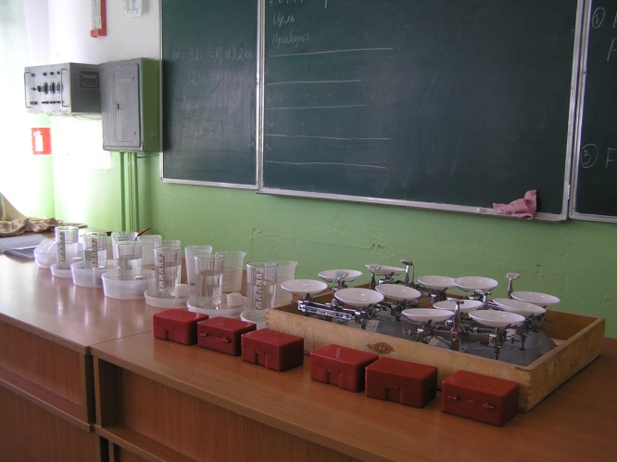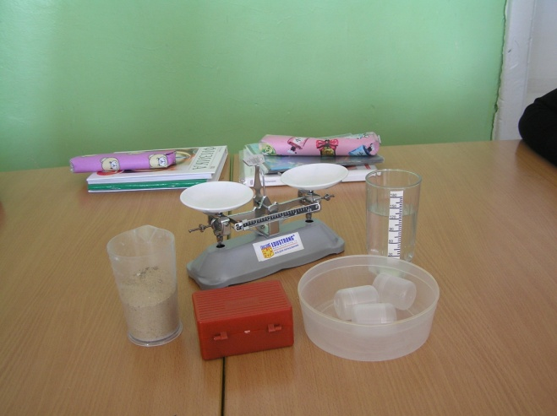

Задание 1.
1. Наполните капсулу на 1/4 часть песком, определите на весах его массу в граммах. Переведите значение массы в кг и запишите в таблицу.
2. Опустите капсулу в воду и определите объём вытесненной воды в см³. Для этого отметьте уровни воды в мензурке до и после погружения капсулы в воду. Запишите значение объёма в м³ в таблицу.
3. Рассчитайте силу тяжести и архимедову силу по формулам:
Р = F_{тяж} = m g и F_{А}= ρ_{ж}gV_{т}
Сравните архимедову силу с силой тяжести. Результаты вычислений занесите в таблицу и отметьте: капсула тонет или всплывает.
Задание 2.
4. Наполните капсулу полностью песком, определите на весах его массу в граммах. Переведите значение массы в кг и запишите в таблицу.
5. Опустите капсулу в воду и определите объём вытесненной воды в см³. Для этого отметьте уровни воды в мензурке до и после погружения капсулы в воду. Запишите значение объёма в м³ в таблицу.
6. Рассчитайте силу тяжести и архимедову силу по формулам:
Р = F_{тяж} = m g и F_{А}= ρ_{ж}gV
Сравните архимедову силу с силой тяжести. Результаты вычислений занесите в таблицу и отметьте: капсула тонет или всплывает.

№ | Масса тела,  m, кг | Сила тяжести,  F_{тяж} , Н | Объем вытес-ненной воды, V,м³ | Архимедова сила, F_{А}, Н | Сравнение F_{тяж} и F_{А} | Поведение капсулы в воде
1 | 0,0422 | 0,42 | 0,000035 | 0,35 | F_{т} ˃ F_{А} | тонет
2 | 0,0198 | 0,198 | 0,000022 | 0,22 | F_{т} ˂ F_{А} | всплывает
3 | 0,035 | - | 0,000035 | - | F_{т} = F_{А} | плавает

Задание 3.
7. Определите при каком соотношении силы тяжести и архимедовой силы капсула будет плавать в любом месте жидкости, полностью погрузившись в неё? Какое значение при этом будет иметь объём вытесненной капсулой воды?
8. Определите массу для плавающего тела (без вычисления).
9. Заполните капсулу песком до необходимой массы, затем опустите в воду и убедитесь на опыте в правильности ваших рассуждений.
10. Сделайте вывод об условии плавания тела в жидкости.

Опыт 2. Проверим условия плавания в зависимости от плотности вещества, из которого сделаны тела, и плотности жидкости. Для этого у нас есть ванночка c водой, пластина алюминиевой фольги, пассатижи.
1. Сгибая уголки, сделаем из пластины коробочку. Опустим на поверхность воды. Наблюдаем плавание коробочки на поверхности воды.
3. Вытащим коробочку из воды, вернём пластине плоский вид. сложим пластину вдвое, вчетверо и т.д. Пассатижами сожмём фольгу и опустим в воду.

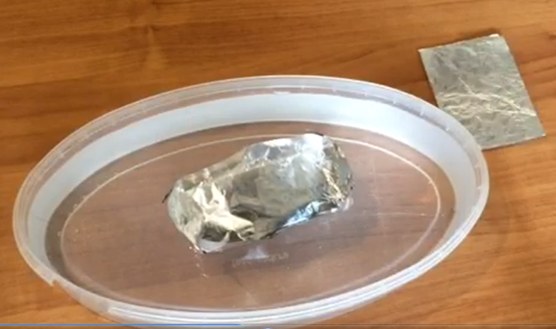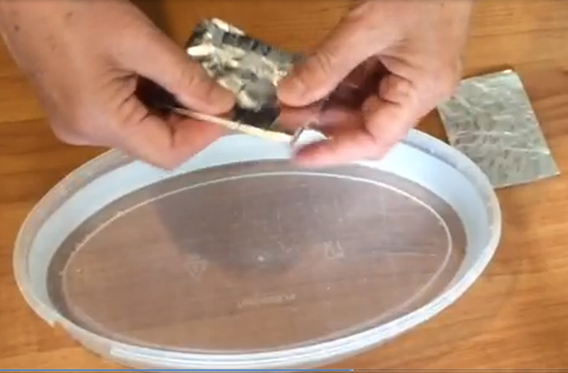
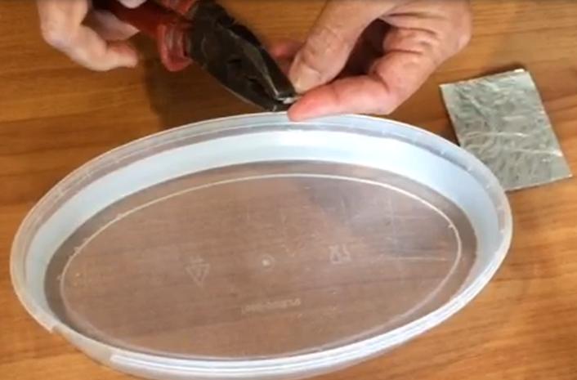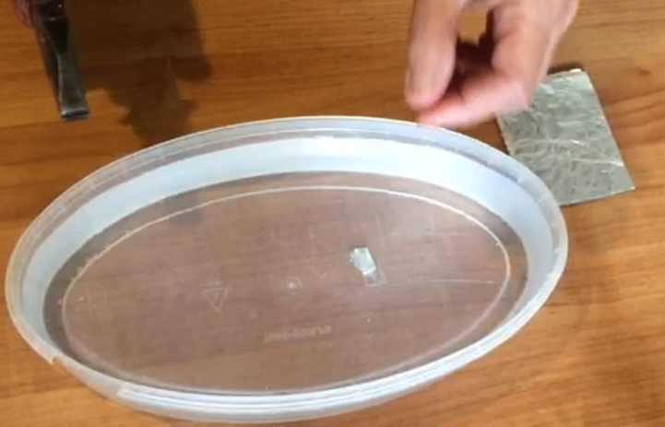
Результат: пластина в виде коробочки плавает, в сжатом виде - тонет.
Проблемная ситуация: Почему? - (Соотношение плотностей тела и воды).
- плотность коробочки из алюминиевой фольги меньше плотности воды, а плотность сжатого комочка фольги больше плотности воды.
- Условия плавания тел: тонет, если ρ_{т} ˃ ρ _{воды} ; всплывает, если ρ_{т} ˂ ρ _{воды} ; плавает, если ρ_{т} = ρ _{воды} . (ρ_{алюм} = 2700кг/м³; ρ_{воды} = 1000кг/м³).

IV. Опыт 3. Посмотрите и объясните действие прибора, изготовленного учеником по заданию к §52 (с.55 учебника). "Картезианский водолаз". Вместо прозрачного пузырька ученик использовал обычную пипетку.
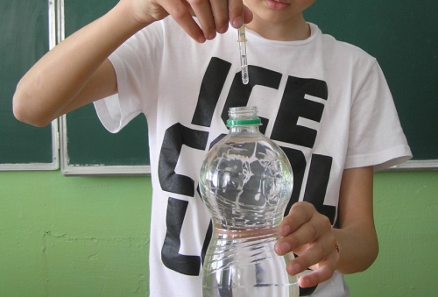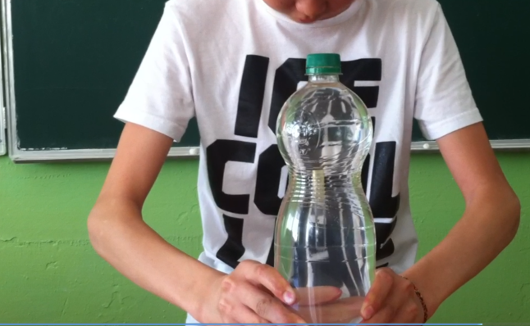
Прибор позволяет продемонстрировать законы плавания тел.
V. Домашнее задание §52; упр 27(3,5,6).

Литература:

1. Гуревич Ю.Л. Уроки физики в 7классе : Пособие для учителя.- Ростов-на-Дону: Изд-во ИПК и ПРО, 1993. - 94 с.
2. Физика. 7 кл.: учеб. для общеобразоват. учреждений / А.В. Перышкин. — 2-е изд., стереотип. — М. : Дрофа, 2013. — 221, [3] е.: ил.
3. Шилов В.Ф. Экспериментальные задания: ученические мини-проекты. 7 класс. – М., Чистые пруды, 2006. (Библиотечка «Первое сентября»)

Приложение:
https://drive.google.com/file/d/0B8UyYbA1_3B9bWtRaXRBaVlPTzQ/view?usp=sharing

Самоанализ урока

Тема урока физики в 7 классе "Условия плавания тел". В классе 20 учеников. Из них основная часть имеет хорошую математическую подготовку. Ребята любознательные, активные. Хорошо работают в коллективе. Участвуют в подготовке оборудования к уроку.
Цель урока: заинтересовать учащихся, приблизить к самостоятельному решению проблемных ситуаций. В ходе урока ребята учатся самостоятельно планировать пути достижения целей, в том числе альтернативные, осознанно выбирать наиболее эффективные способы решения проблемы.
Тип урока - урок повторения предметных знаний - позволяет проверить полученные на предыдущем уроке знания и подготовиться к решению задач по теме на следующем уроке.
Выбранные этапы урока логически между собой связаны, происходит плавный переход от одного к другому. В течение урока учитель только направляет, корректирует действия учащихся, которые практически весь урок работают самостоятельно. Для экономии времени при выполнении практической части, учащиеся на дополнительных занятиях приготовили по две капсулы с песком, заполненные полностью и частично (задания 1 и 2), третья оставалась пустой. На уроке ребята научились делать выводы из эксперимента, активно обсуждали решение проблемных ситуаций. На завершающем этапе было ещё раз акцентировано внимание ребят на теме урока. Учителем прокомментировано домашнее задание и выставлены оценки за устные ответы, после урока проверены тетради по лабораторным работам.
Считаю, что цели урока достигнуты: ребята научились анализировать, выделять (главное, существенное), сравнивать, классифицировать, обобщать факты и понятия, находили решение проблемных ситуаций. На уроке была создана атмосфера коллективного поиска, эмоциональной приподнятости, радости познания, радости преодоления трудностей.

